Министерство науки и высшего образования Российской Федерации

федеральное государственное бюджетное образовательное учреждение высшего образования

«Российский экономический университет имени Г.В. Плеханова»

**МОСКОВСКИЙ ПРИБОРОСТРОИТЕЛЬНЫЙ ТЕХНИКУМ.**

Специальность: 09.02.07 Информационные системы и программирование

Квалификация: Программист

ОТЧЕТ

ПО ОБЩЕПРОФЕССИОНАЛЬНОЙ ДИСЦИПЛИНЕ: МДК 01.01 РАЗРАБОТКА ПРОГРАММНЫХ МОДУЛЕЙ

Создание игрового персонажа

Листов: 13

|  |  |
| --- | --- |
| Выполнил студент  Группы П50-4-21  Игошев Р. В.  «____» _________ 2024 года | Проверил преподаватель  ___________А.Ю.Бушин  «____» _______2024 года |

Москва 2024

Цель работы: При помощи продвинутых инструментов разработки Unity, создать контроллер для 3-его лица.

Начать следует с создания проекта. Выбрать нужно 3D URP.

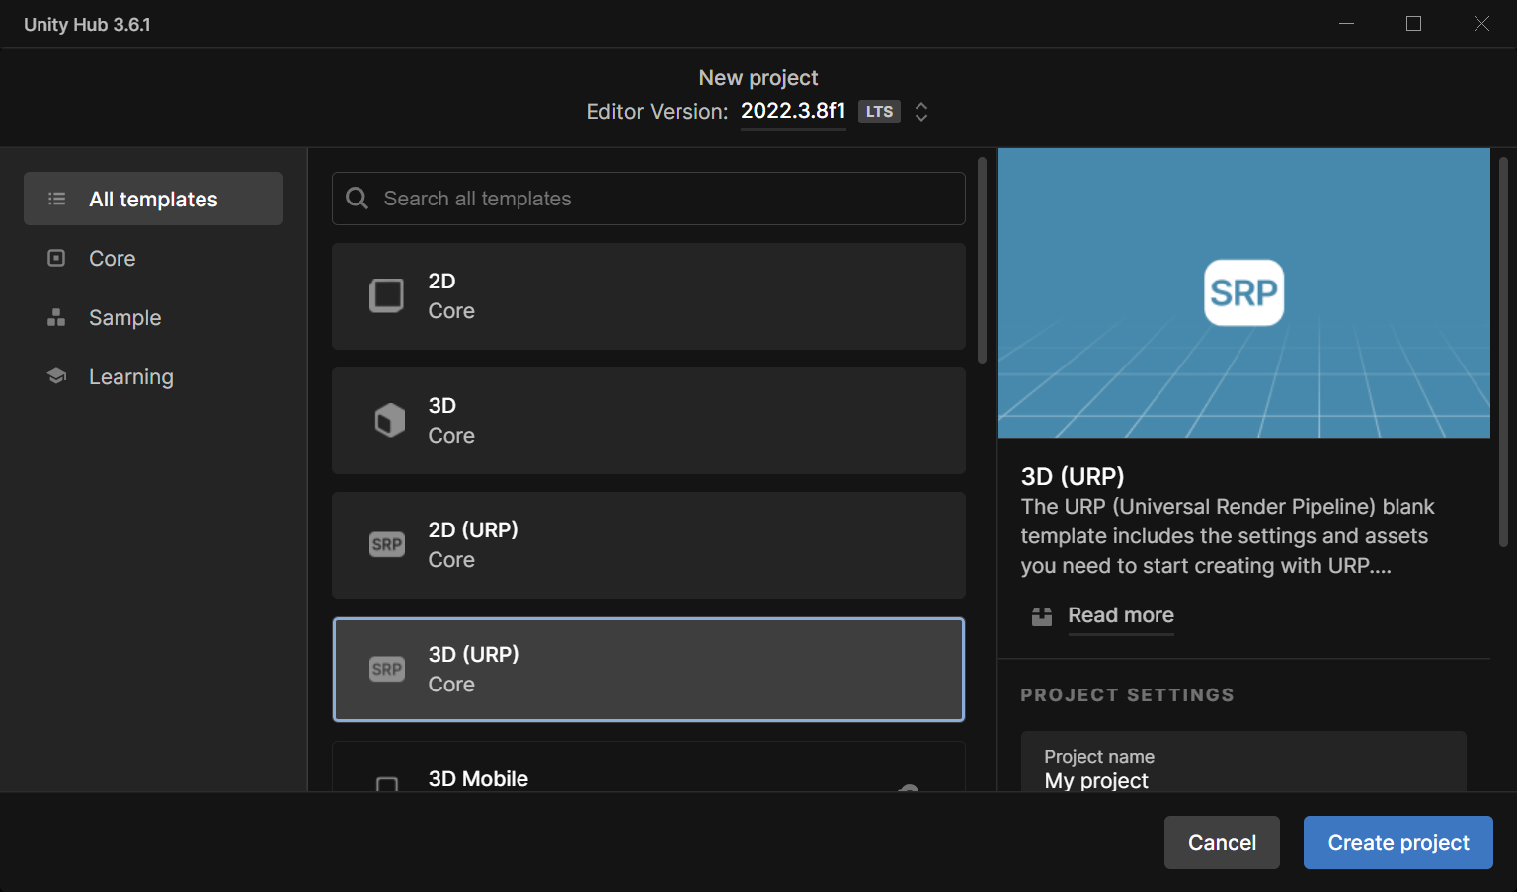

Рисунок 1 – Создание проекта

В ходе практической работы будут использованы различные вспомогательные компоненты, которые будут указаны на скриншотах ниже.

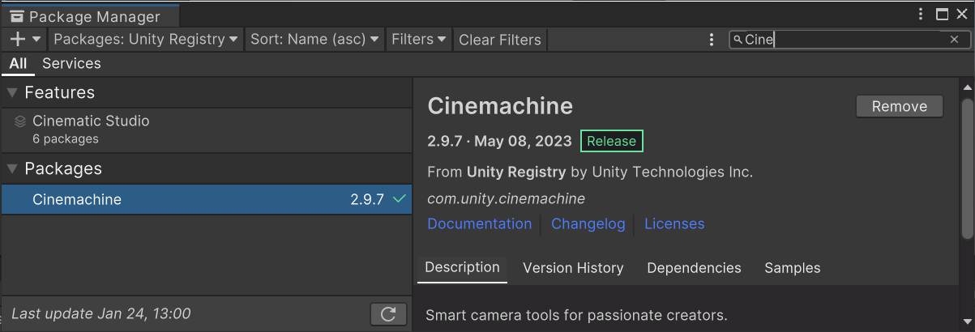

Рисунок 2 – Пакет Cinemachine

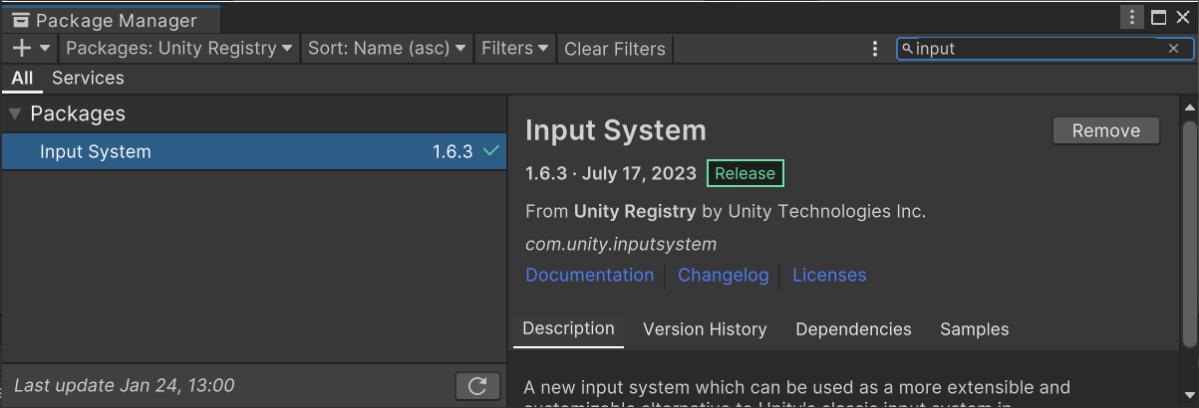

Рисунок 3 – Пакет Input System

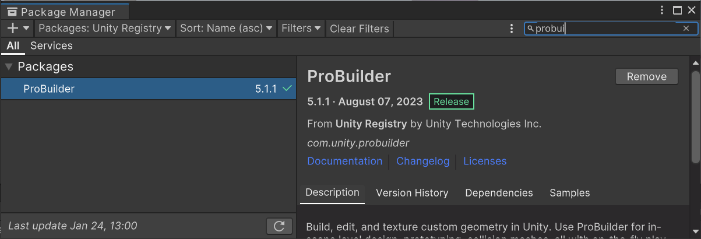

Рисунок 4 – Пакет ProBuilder

Иерархия готового проекта вместе с панелью инструмента ProBuilder выглядит следующим образом:

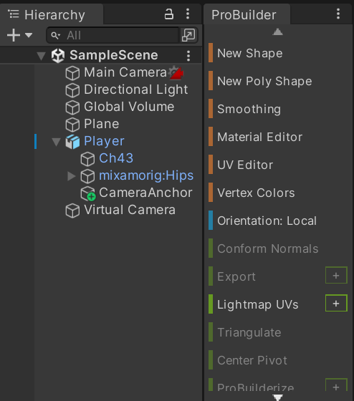

Рисунок 5 – Иерархия проекта и окно ProBuilder

Объект игрока содержит в себе следующие компоненты:

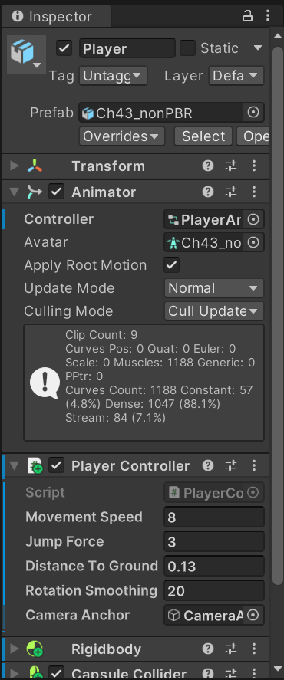

Рисунок 6 – Компоненты объекта игрока

На очереди анимации. Файл контроллера анимации содержит в себе следующие схемы:

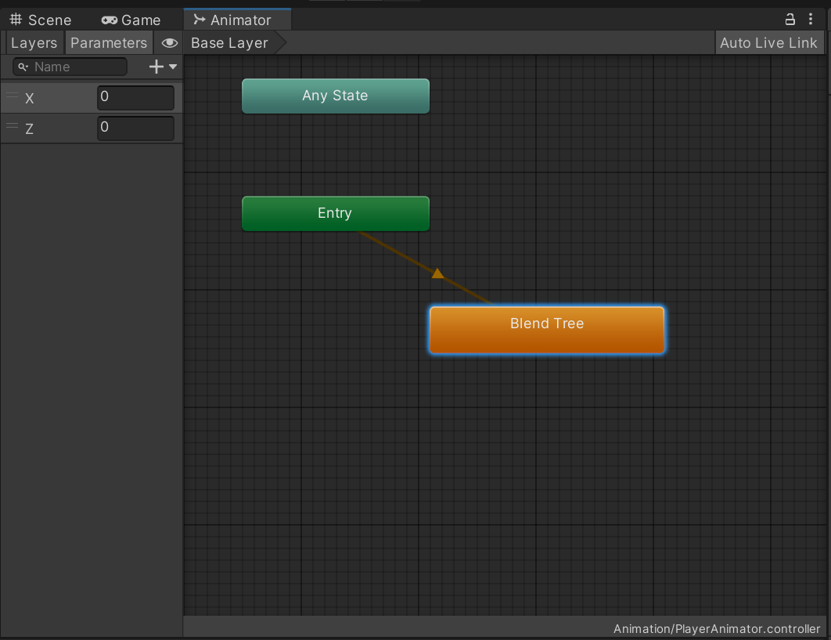

Рисунок 7 – Путь анимации

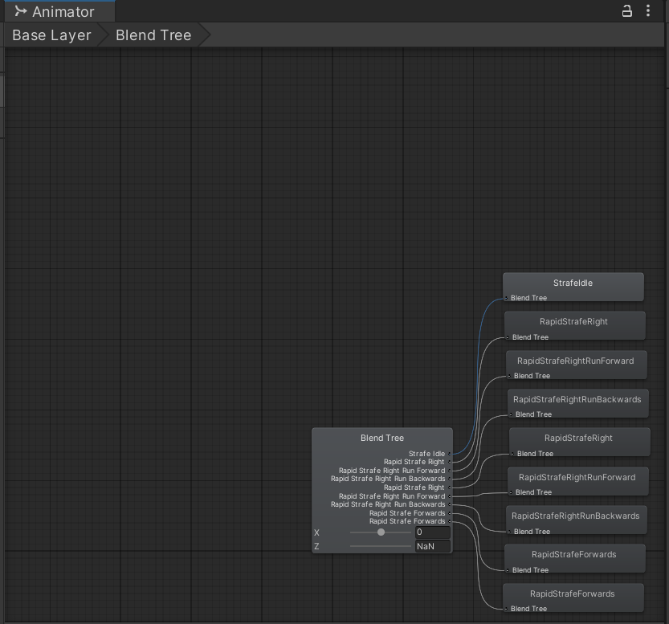

Рисунок 8 – Древо анимации

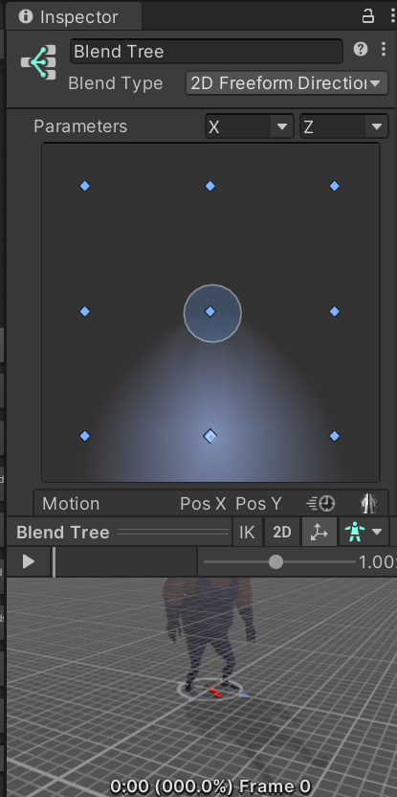

Рисунок 9 – Настройка плавности анимации

Для управления персонажем также нужно настроить InputActions, добавив туда управление мышью.

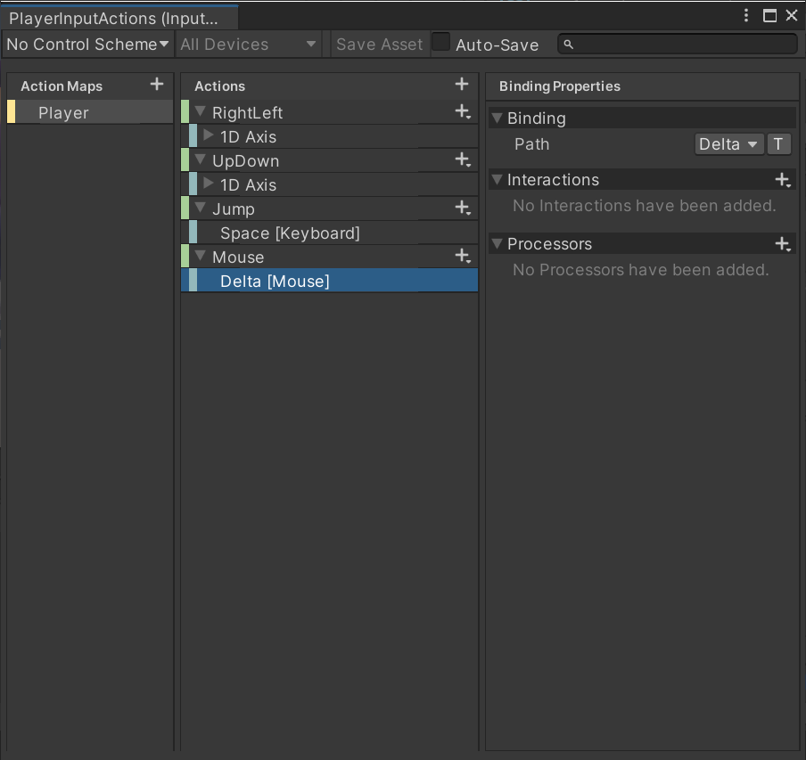

Рисунок 10 – Настройки InputActions

Настройки камеры от третьего лица содержат в себе следующие компоненты:

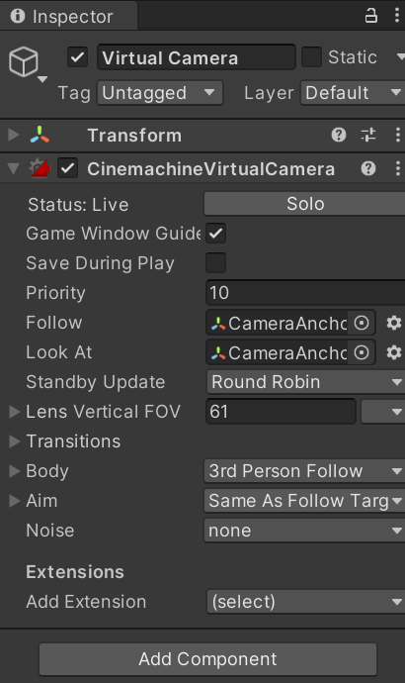

Рисунок 11 – Виртуальная камера и ее компоненты

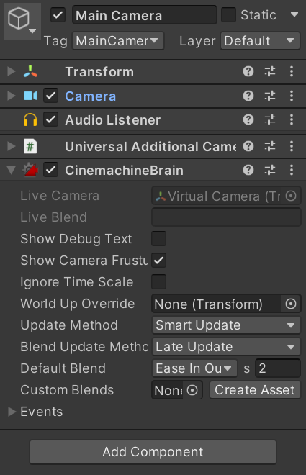

Рисунок 12 – Основная камера

Результаты работы:

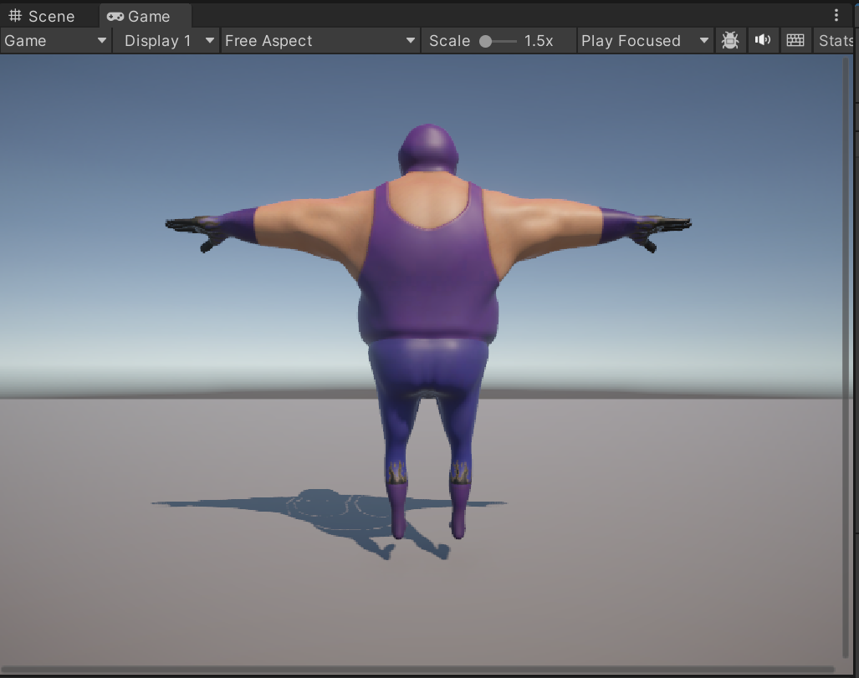

Рисунок 13 - Сцена

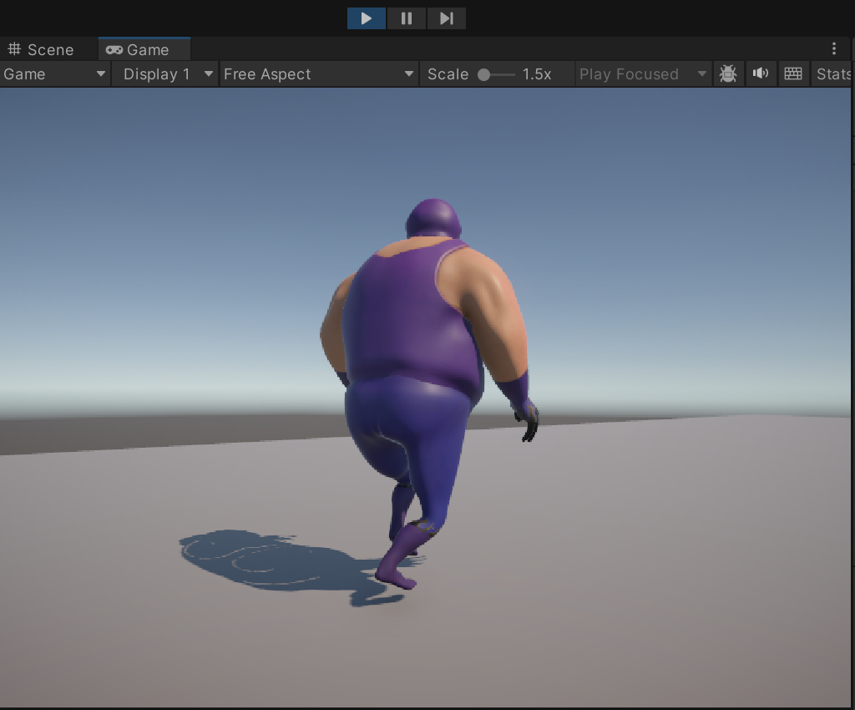

Рисунок 14 – Результат работы в движении

Вывод: При помощи продвинутых инструментов разработки Unity, был создан контроллер для 3-его лица.